Работа с педагогами
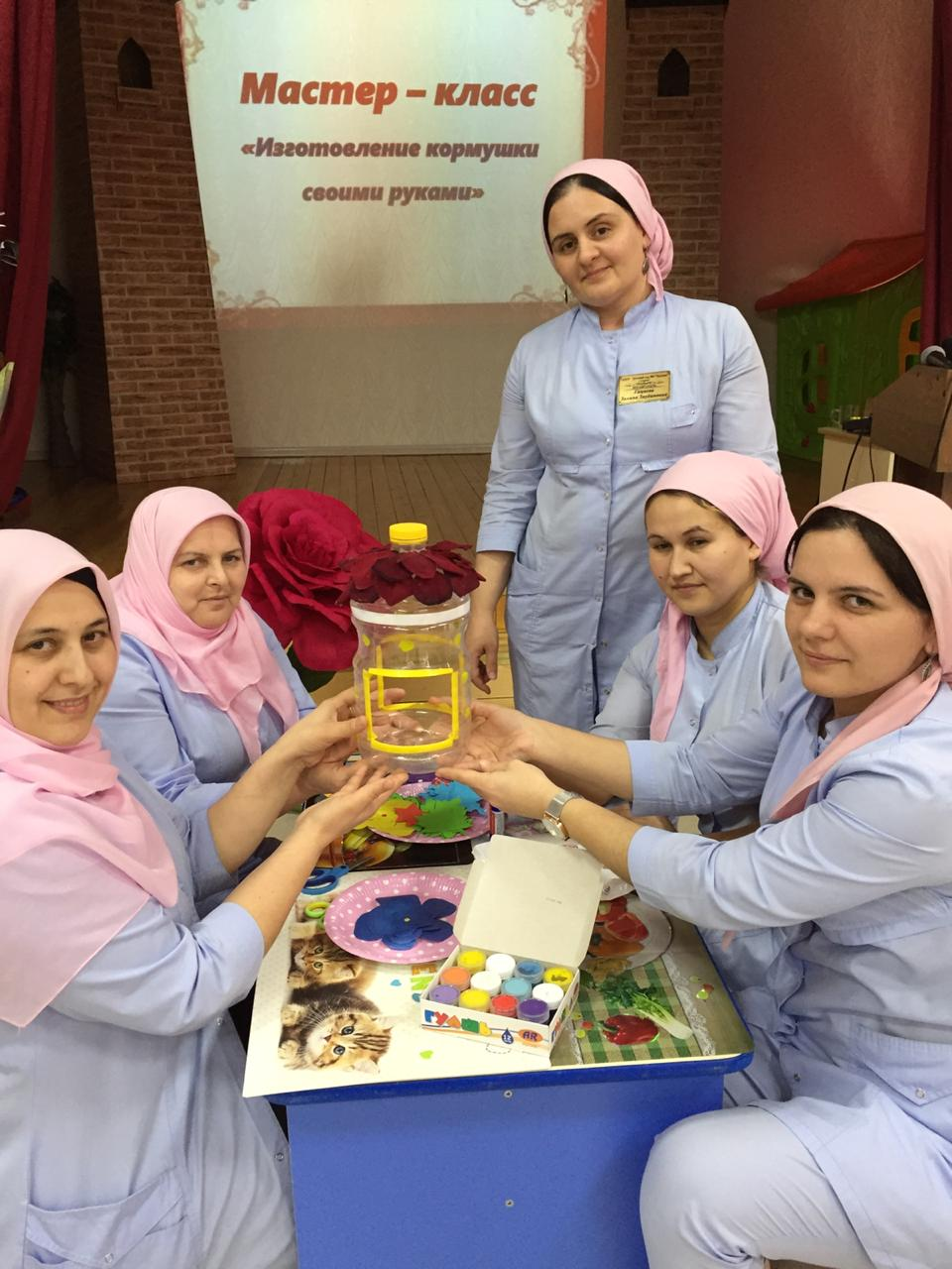
Мастер класс
«Изготовление кормушки своими руками»
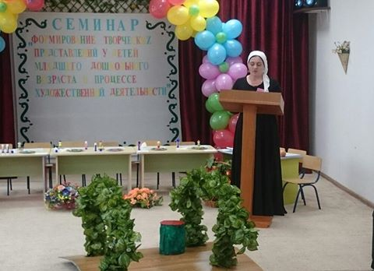
Участие в республиканском семинаре в г.Грозный

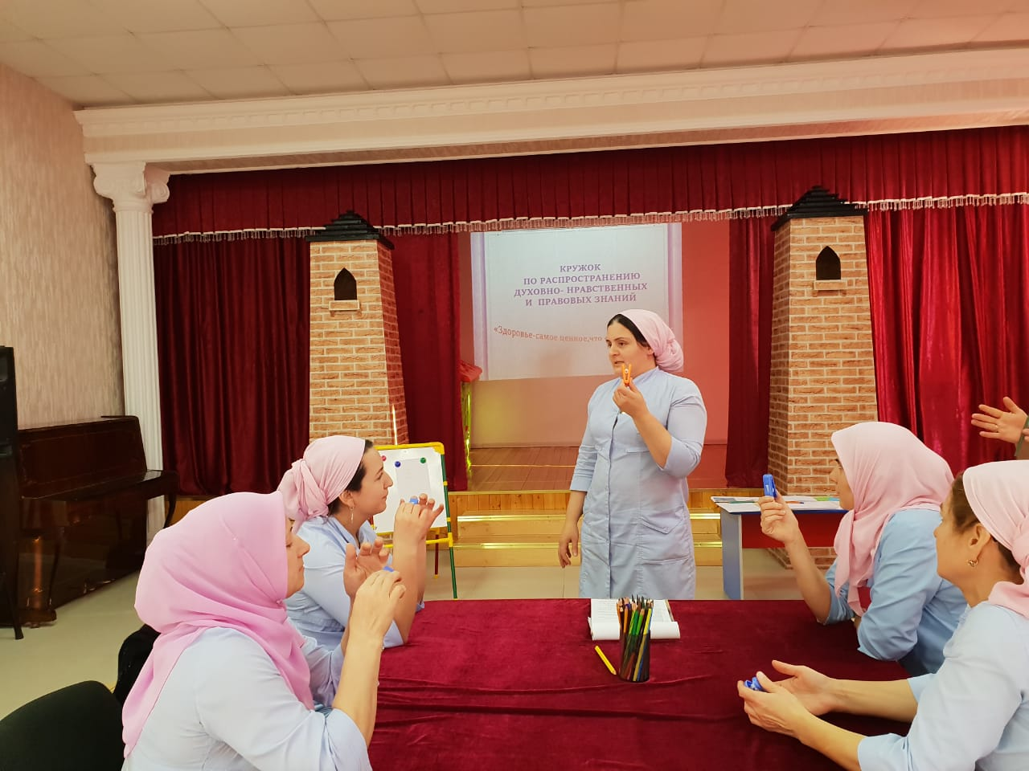
Занятие
по распространению духовно-нравственный и правовых знаний среди педагогов
